**С 12.09.16 – 22 .09. 2016 г**

**В нашей школе прошло КТД: «Художница Осень»**

КТД открылось традиционной осенней творческой выставкой: «Художница Осень»

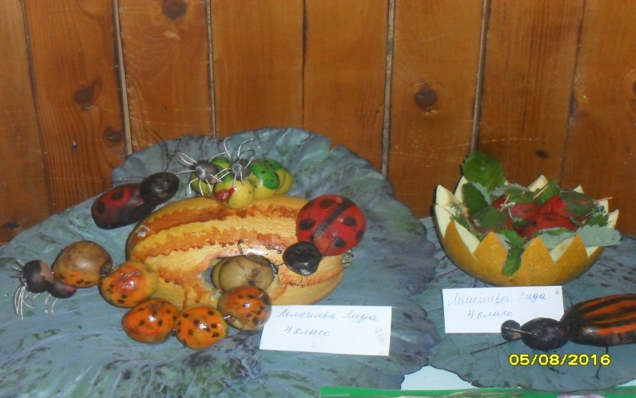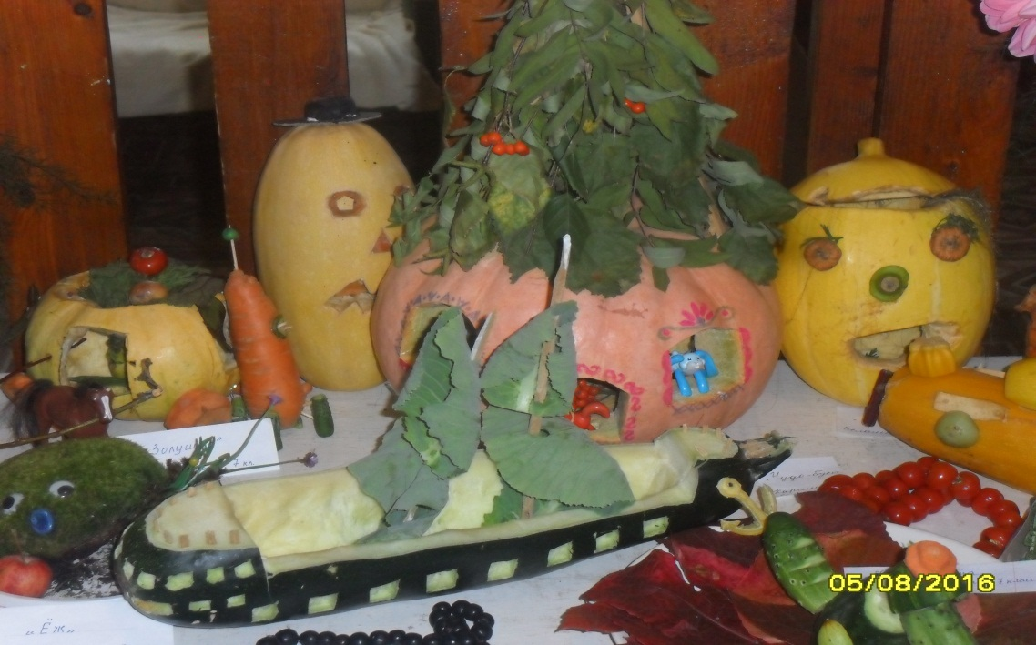

**В рамках КТД прошел Праздник для начальной школы: «Осеннее Королевство»**

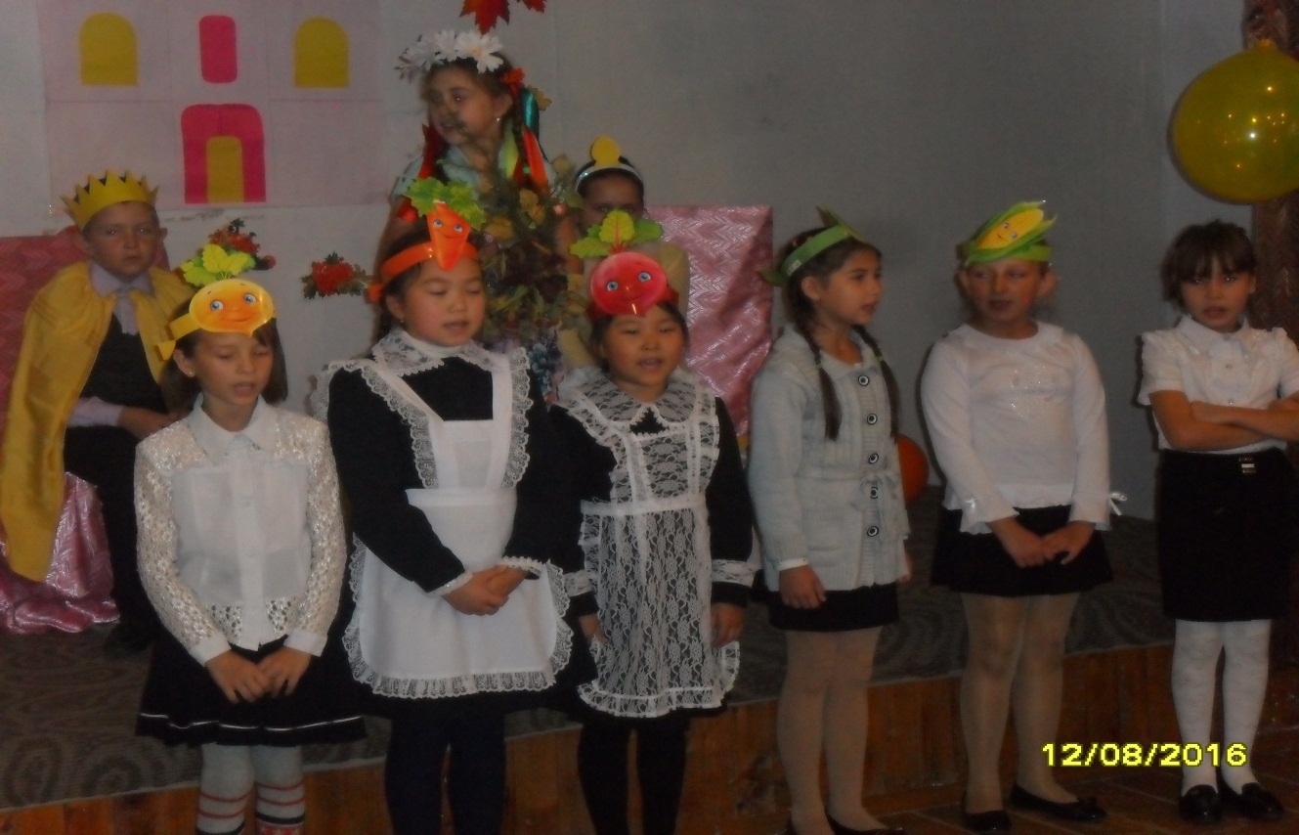

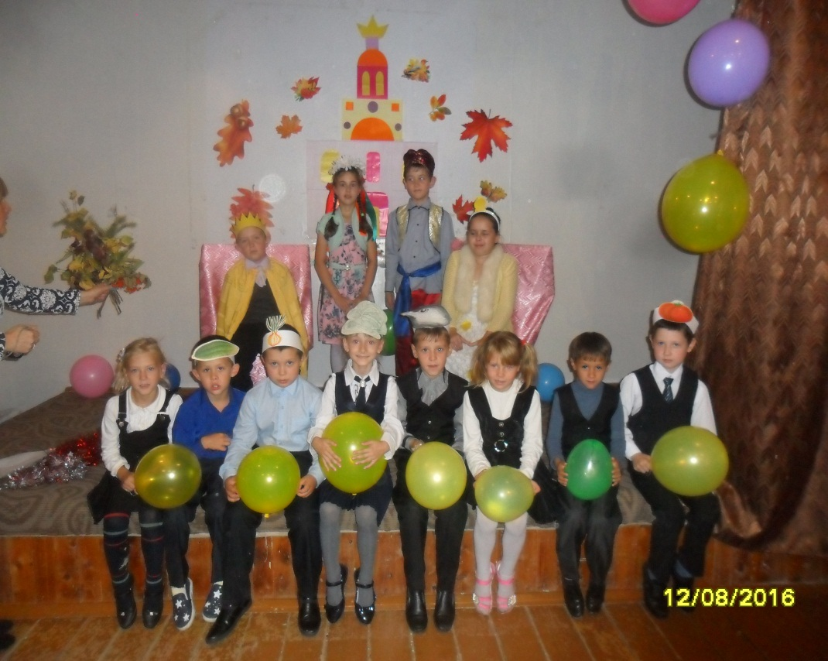

**Завершилось КТД проведением вечера «Осенний бал»**

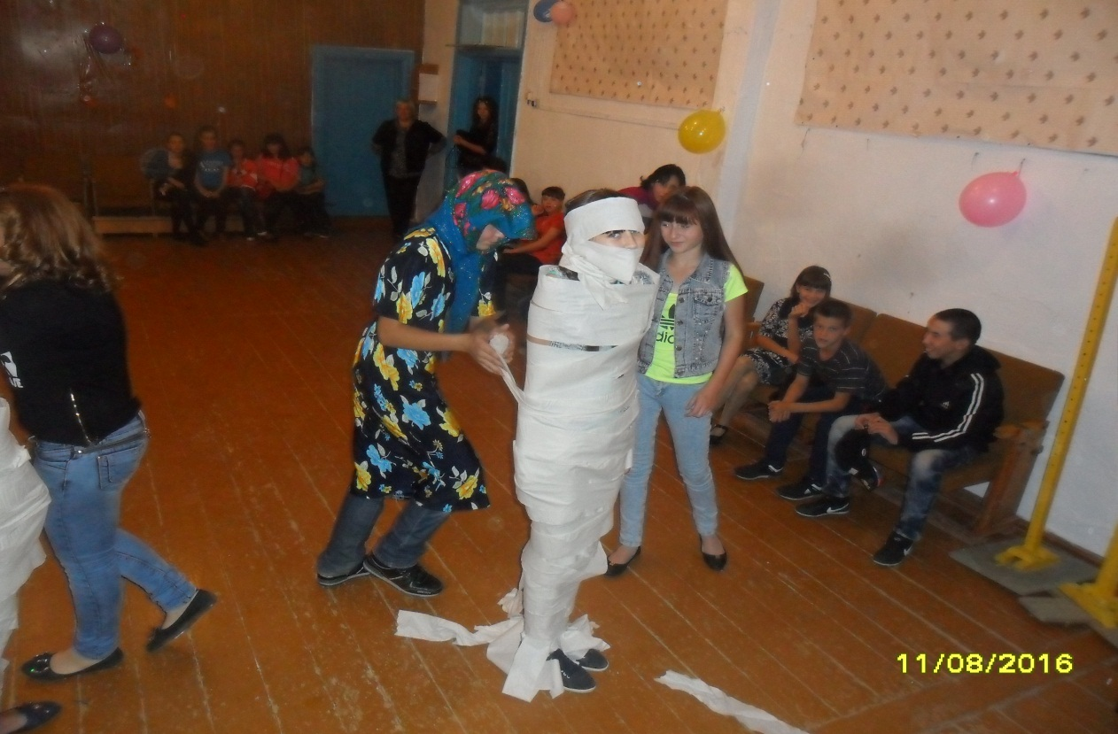

**Волонтерский отряд под руководством старшей вожатой Рыжковой А.В. проводил уборку территории береговой зоны Амура (30 сентября)**

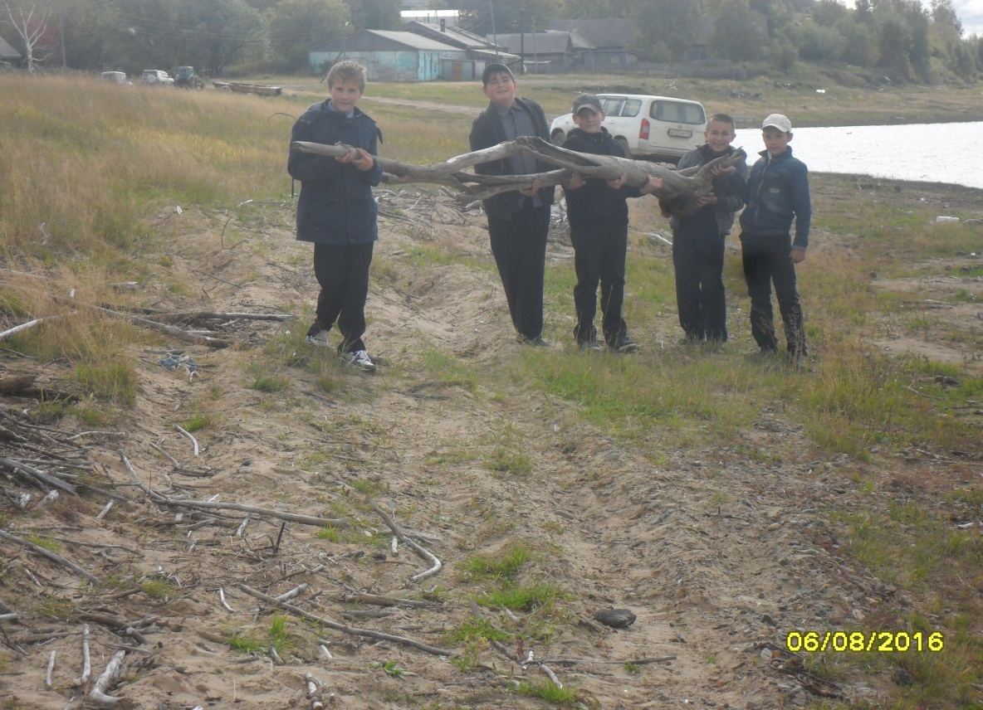

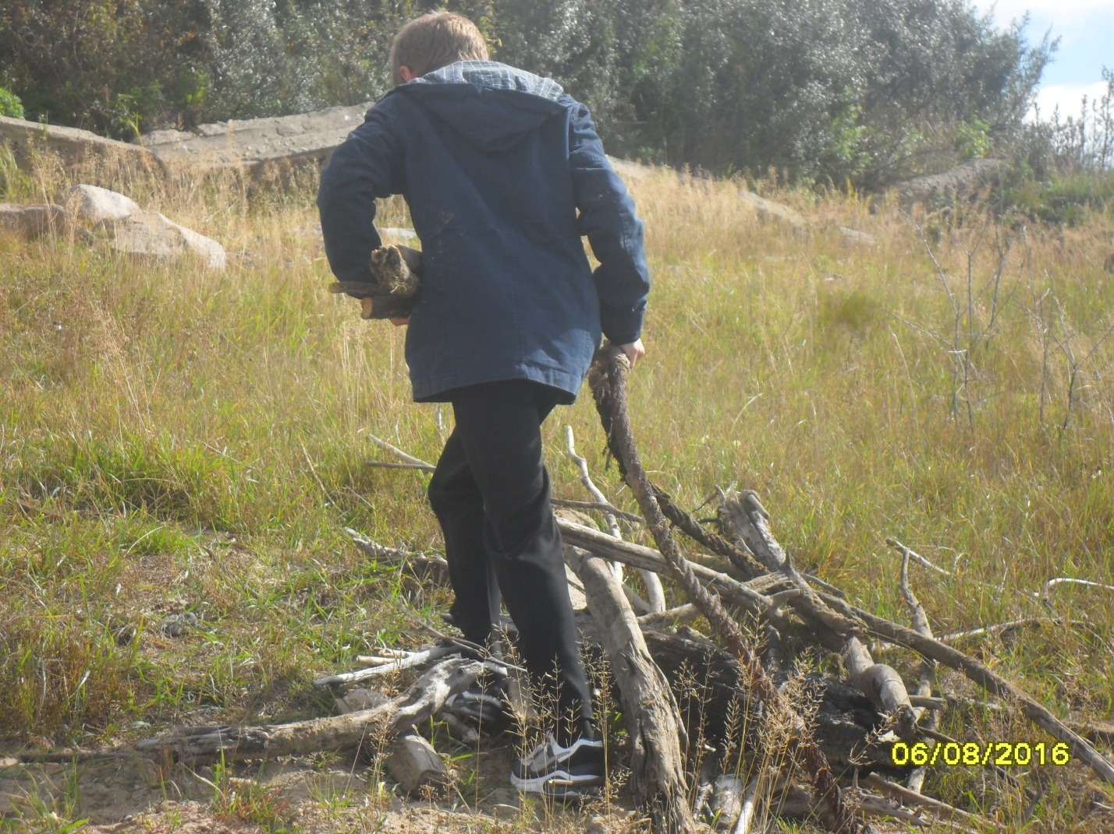

**4 октября состоялся субботник по засыпке теплотрассы вокруг школы совместно с родителями**

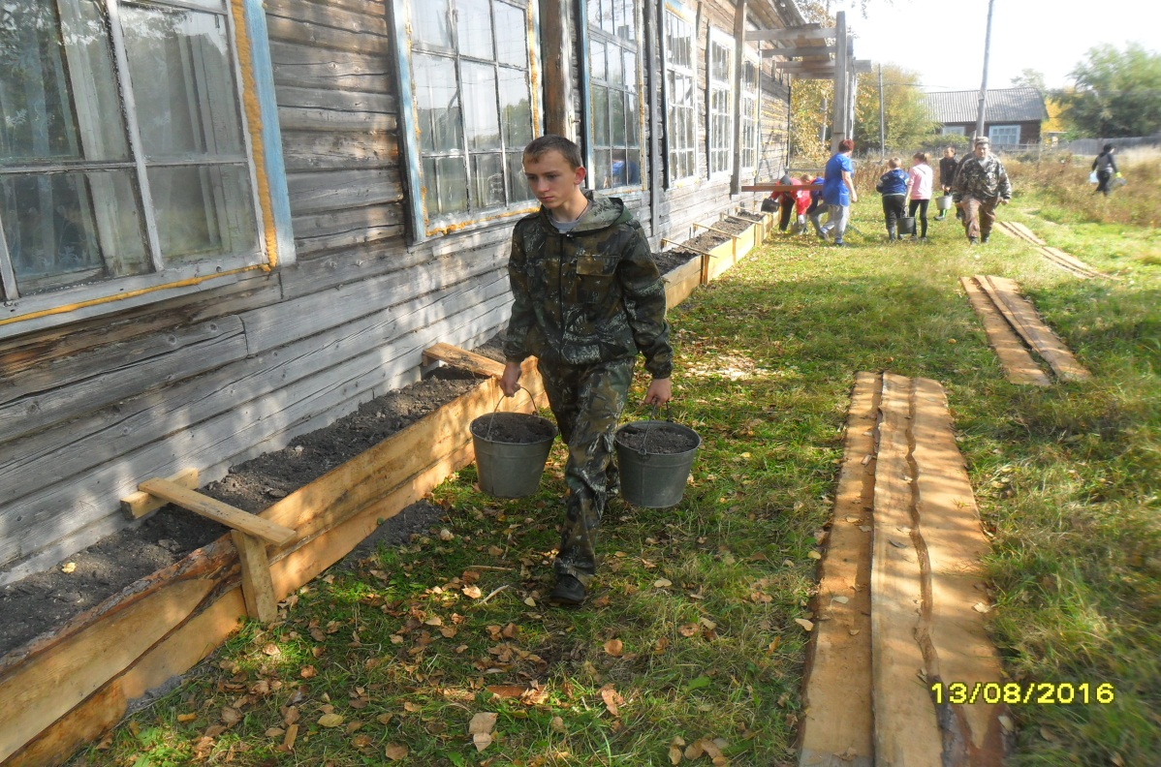

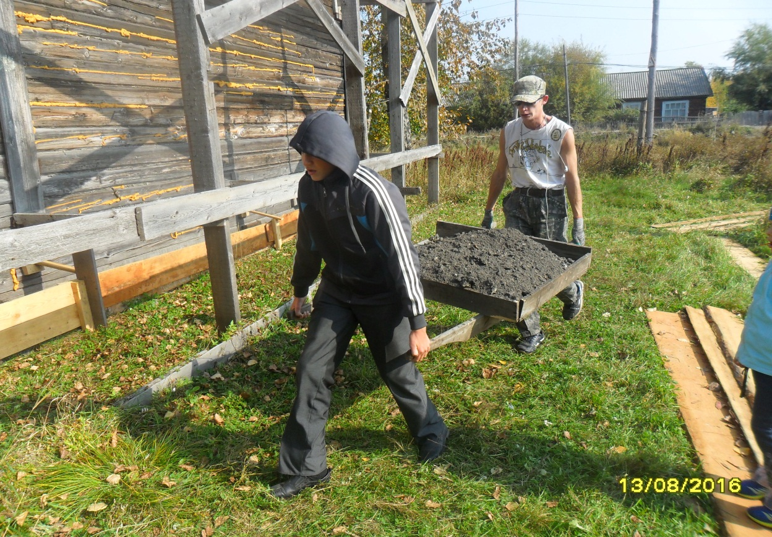

**5 октября состоялась торжественное мероприятие,**

**посвященное Дню Учителя ( ответственные: классные руководители Стругарян Г.Л., Ткачева З.В.)**